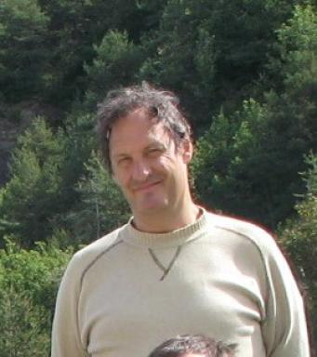 Olivier CHAINTREUIL

Identifiants chercheurs

- IdHAL : olivier-chaintreuil

Publications

Communication dans un congrès (1)

Le mélange d’essences peut-il aider les peuplements forestiers face aux sécheresses estivales ? Cas du chêne sessile et du pin sylvestre du dispositif OPTMix en forêt d’Orléans
Nathalie Korboulewsky,Philippe Balandier,Jordan Bello,Sandrine Perret,Thomas Perotet al.
Gestion Innovante des Stress Abiotiques, Sep 2021, Ardon, France
Communication dans un congrès
hal-04414610v1

Poster de conférence (2)

Long-term experimental site in temperate oak-pine forest
Nathalie Korboulewsky,Philippe Balandier,Yves Boscardin,Olivier Chaintreuil,Adélie Chevalieret al.
Séminaire annuel AnaEE-France, Mar 2022, Sètes, France
Poster de conférence
hal-04414771v1
Long-term experimental site in temperate oak-pin forest
Nathalie Korboulewsky,Philippe Balandier,Yves Boscardin,Olivier Chaintreuil,Camille Couteauet al.
Les 20 ans de la Zone Atelier Loire, Oct 2022, Orléans (Museum d'Orléans pour la Biodiversité et l'Environnement, MOBE), France
Poster de conférence
hal-04414749v1

Rapport (1)

Eco-évaluation environnementale des engins agricoles pendant l'épandage
Stéphanie O.L. Lacour,Y. Galiègue,O. Chaintreuil,P. Guiscafré,G. Vaitilingomet al.
[Rapport de recherche] irstea. 2011, pp.38
Rapport (rapport de recherche)
hal-02595022v1

